表1 市级（含）以上单项荣誉一览表
序号 | 获奖者 | 荣誉（奖项）名称、等次 | 授予单位 | 授奖时间
1 | 管媚婷 | 常州市优秀科技辅导员 | 常州市教育局 | 2024.06
2 | 陶晓洋 | 常州市优秀科技辅导员 | 常州市教育局 | 2024.06

B7 小学数学姚建法 卓越教师成长营单项荣誉一览表

注：仅指相关个人荣誉，不包括集体荣誉如优秀班级、优秀教研组、优秀团委等，以下同。

表2 区级单项荣誉一览表
序号 | 获奖者 | 荣誉（奖项）名称、等次 | 授予单位 | 授奖时间
1
2

表3 校级单项荣誉一览表
序号 | 获奖者 | 荣誉（奖项）名称、等次 | 授予单位 | 授奖时间
1 | 许丽华 | 优秀师傅 | 飞龙实验小学 | 2024年8月
2 | 许丽华 | 教科研先进个人 | 飞龙实验小学 | 2024年8月
3 | 陶晓洋 | 教科研先进个人 | 常州市新北区薛家实验小学 | 2025.03
4 | 赵春香 | 优秀通讯报道先进个人 | 常州市新北区百丈中心小学 | 2024.08
5 | 赵春香 | 百小月度人物 | 常州市新北区百丈中心小学 | 2024.06
6 | 陆静 | 优秀班主任 | 常州市龙城小学 | 2024.09

B7单项荣誉获奖证书、获奖公示材料
材料1 市级（含）以上单项荣誉材料
序号 | 获奖证书或网上公示截图 | 网上公示链接
请与表1序号一致 | 如为网上截图请一并截取“授予单位”名称
1 | 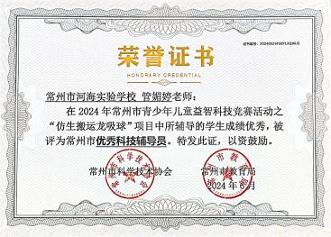
2 | 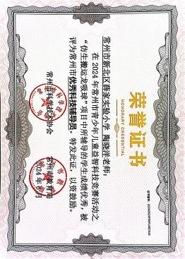

材料2 区级单项荣誉材料
序号 | 获奖证书或网上公示截图 | 网上公示链接
请与表2序号一致 | 如为网上截图请一并截取“授予单位”名称
1
2

材料3 校级单项荣誉材料
序号 | 获奖证书或网上公示截图 | 网上公示链接
请与表3序号一致 | 如为网上截图请一并截取“授予单位”名称
1 | 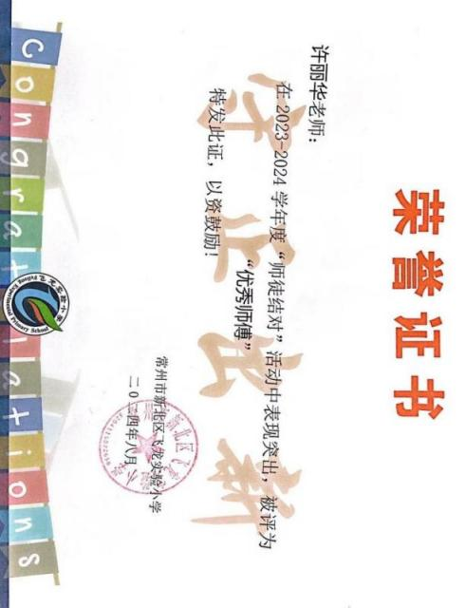 | http://zhxx0223435.29029.com/model/school/mobile/wap/docget/docdetail.html?id=151231
2 | 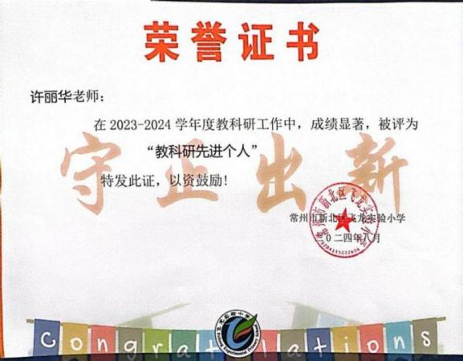 | http://zhxx0223435.29029.com/model/school/mobile/wap/docget/docdetail.html?id=151230
3 | 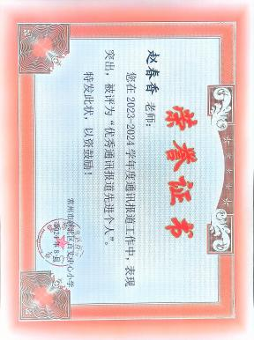
4 | 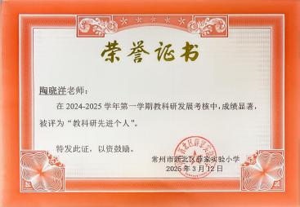
5 | 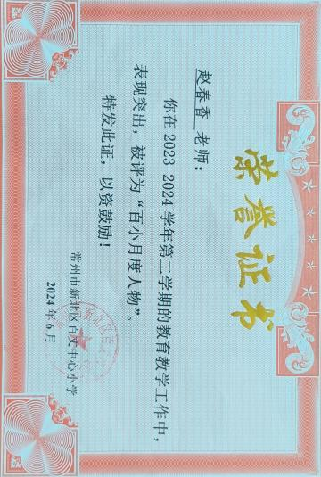
6 | 